二级单位及领导班子考核操作流程说明

目录

一、 系统主界面与操作流程图 2
1、系统访问地址 2
2、考核操作流程图 3
3、用户名及口令的获取 3
二、二级单位年度考核目标的制定与审核 4
1、年度考核目标的制定 4
2、年度考核目标的下达 5
三、考核指标的筛选 6
四、二级单位考核目标值设定 6
五、考核完成值填报和文件提交 9
六、二级单位完成值的审核操作 10
七、约束和加分指标打分 12
八、领导班子打分 12
九、得分统计与发布 13
十、考核成绩查询 13

系统主界面与操作流程图

1、系统访问地址
  - 用户打开浏览器输入“http://10.207.33.12 ”，回车后即可访问。
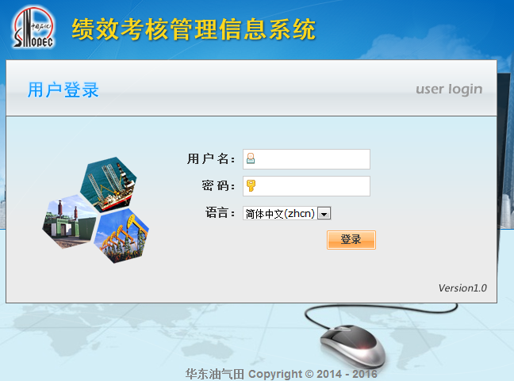

（2）用户先进入华东分公司主页，再点击“绩效考核管理系统”也可以进行访问。
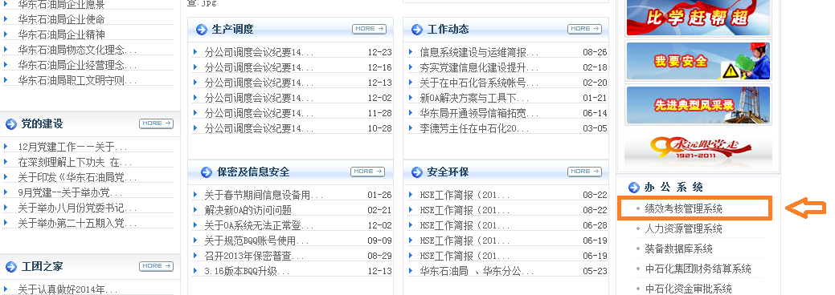

2、考核操作流程图
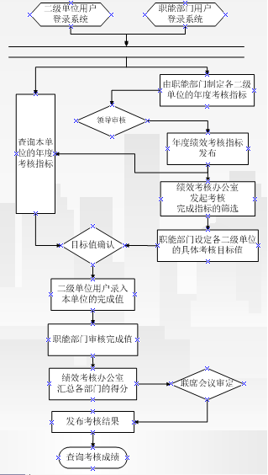

3、用户名及口令的获取
系统已经分配了各部门的相关账号，具体请向“企管处”索取。
缺省口令为“a”，建议首次登录用户修改一下口令。

二、二级单位年度考核目标的制定与审核

1、年度考核目标的制定
首先由绩效考核办公室发起各二级单位的年度绩效责任书的制定流程，并设定负责的职能部门。职能部门用户进入系统后，就会看到一个欢迎页面，该页面有“我的待办箱”这一项。可以从这里直接跳转到相应的操作页面上。
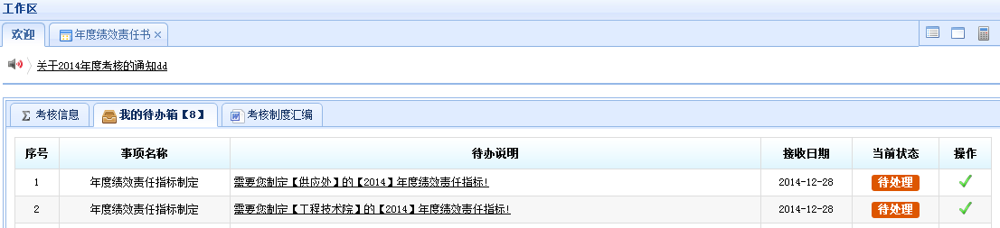
也可以选择左侧的折叠菜单进入“考核管理”>“二级单位责任书指标”，即可打开相应单位的年度考核指标。
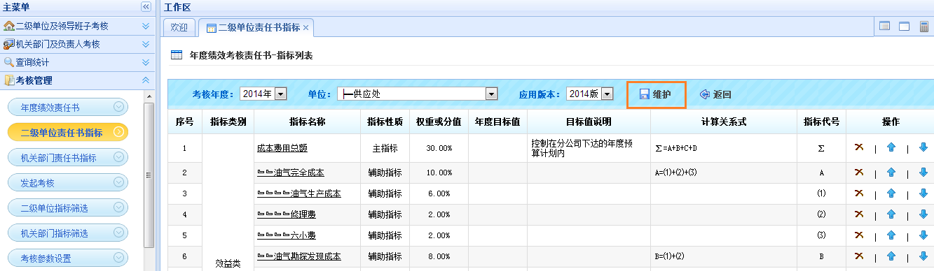
打开上面的界面后，用户可以点击上部的“维护”按钮进行指标添加。如下图所示：
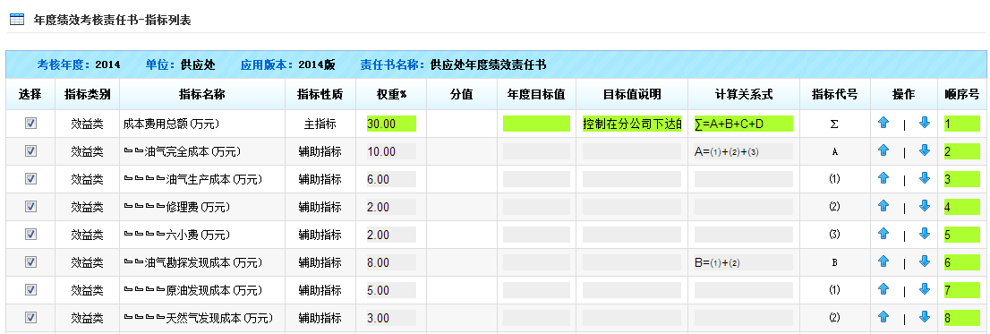
系统会从指标库中自动提取与设定单位相关的所有考核指标，职能部门用户就可以设定该二级单位的各个指标的权重、分值、年度目标值、目标值说明和计算关系式等。
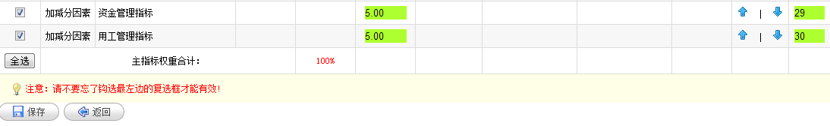
点击上图中的“保存”按钮后，即可完成该单位年度绩效考核指标的设定。

2、年度考核目标的下达
各二级单位的年度绩效考核指标设定完成后，可由负责的职能部门或绩效考核办公室进行下达操作。
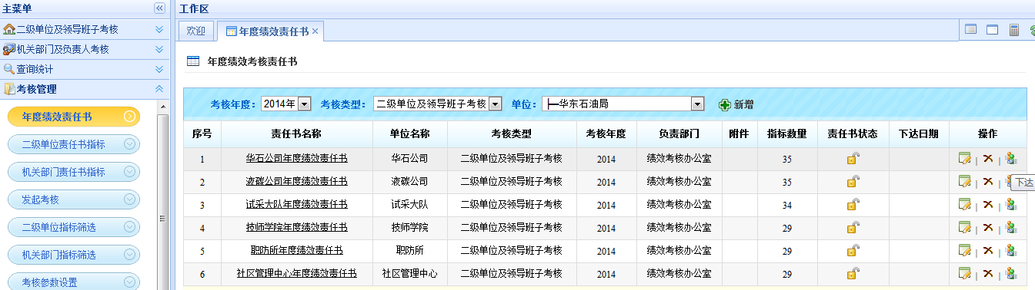
点击相应单位所在行的“操作列”内的“”图标，即可完成该单位年度绩效考核责任书的正式下达，同时会显示下达的日期。
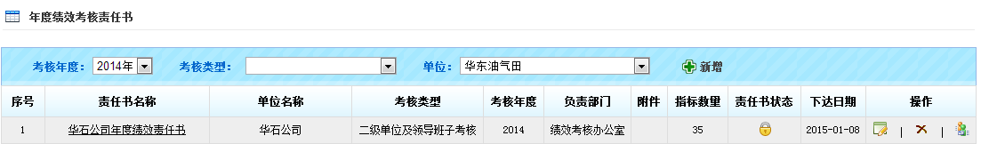

三、考核指标的筛选
此功能由绩效考核办公室进行操作。在“二级单位及领导班子考核”发起后，可由绩效考核办公室对各单位的具体考核指标进行一次筛选。
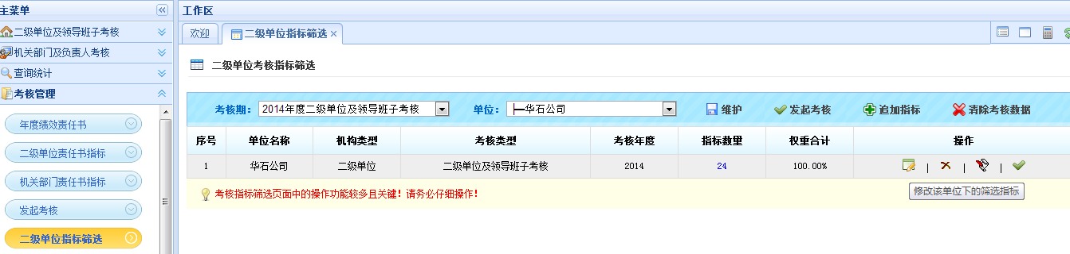
点击“”图标可以进行指标筛选，如设定指标的分值、权重等。在筛选完成后，点击所在行的“”图标可以发起指定单位的考核；点击上部操作区中的“”按钮则可以对所有已完成指标筛选工作的单位全部发起考核。如下图所示：
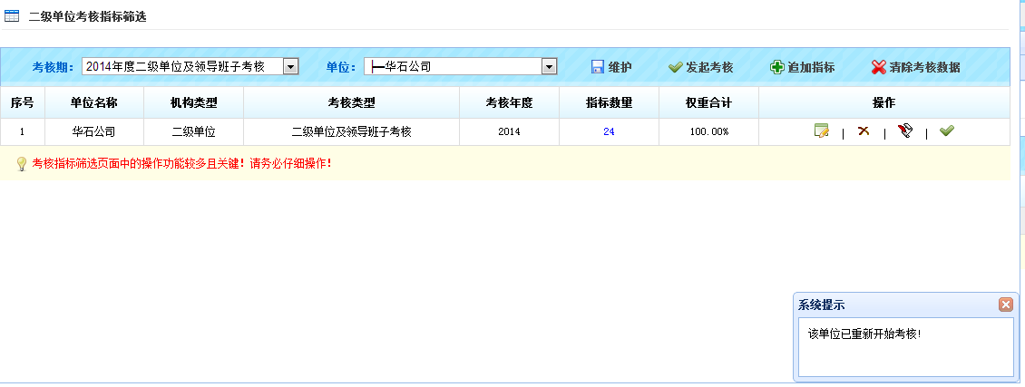

四、二级单位考核目标值设定
在考核正式发起后，各职能部门会收到相应的待办事务，提示要进行“考核值设定”的操作。如下图：
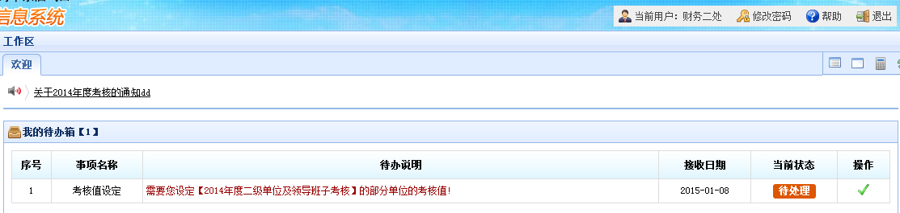
点击待办说明中的链接即可打开目标值的设定界面。
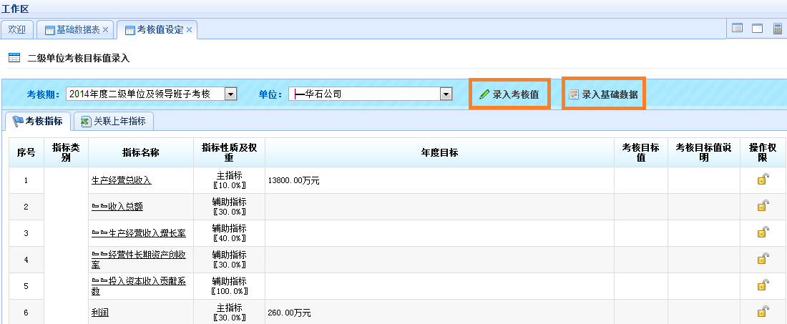
用户点击“录入考核值”按钮后，即可输入考核的目标值和说明。
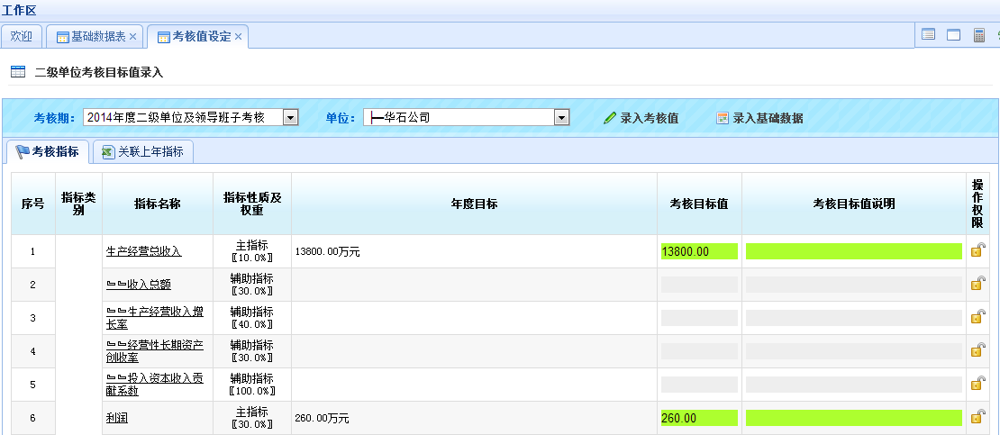
用户点击“录入基础数据”按钮后，则可以直接录入该考核单位的财务相关数据，根据指标计算关系就可自动计算考核目标值。

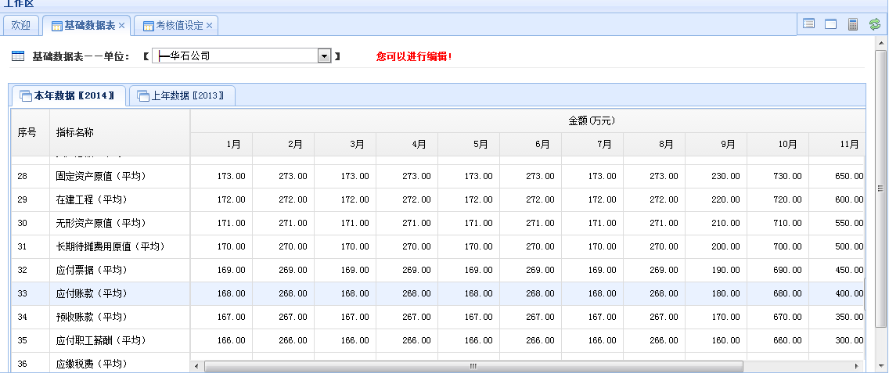
基础数据录入完成后，可以点击关联上年指标中的“获取基础表数据”按钮，系统会自动提取相关的数据并填充到对应的指标上。如下图所示：
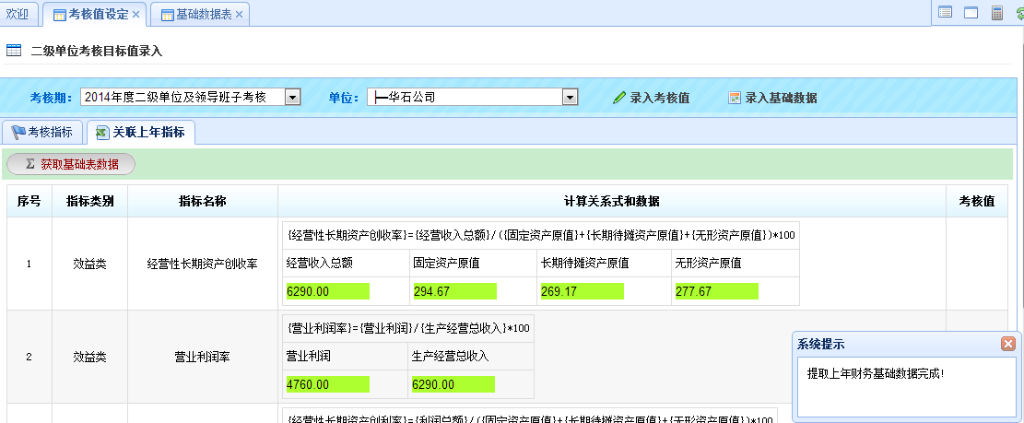

数据录入完成后，点击选项卡下的“计算并保存”按钮，系统会自动按指标关联关系进行数值统计；数据修改无误后，点击“正式提交”按钮，该单位的考核目标值设定工作就完成了。如下图所示：
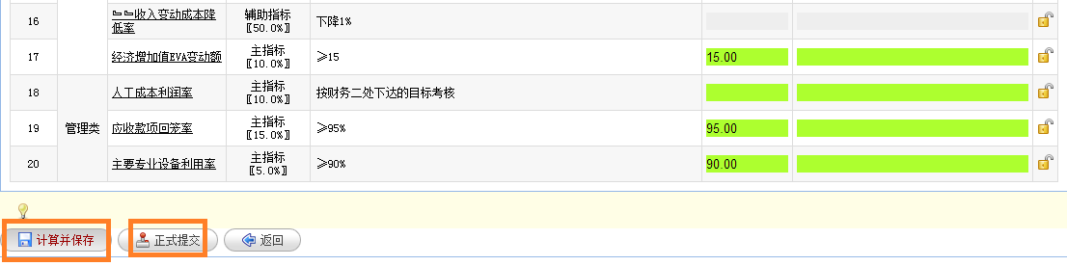
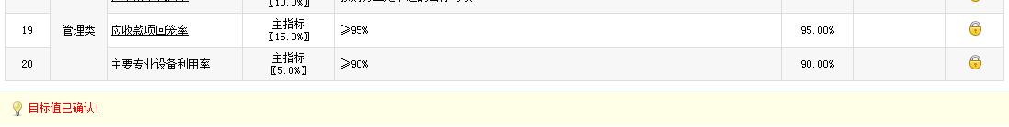
考核目标值录入完成后，各二级单位就可以自行录入指标完成值了。

五、考核完成值填报和文件提交
在考核目标值审核通过后，各二级单位就可以填报完成值了。二级单位用户登录系统后，点击左侧菜单的“完成值录入”。如下图所示：
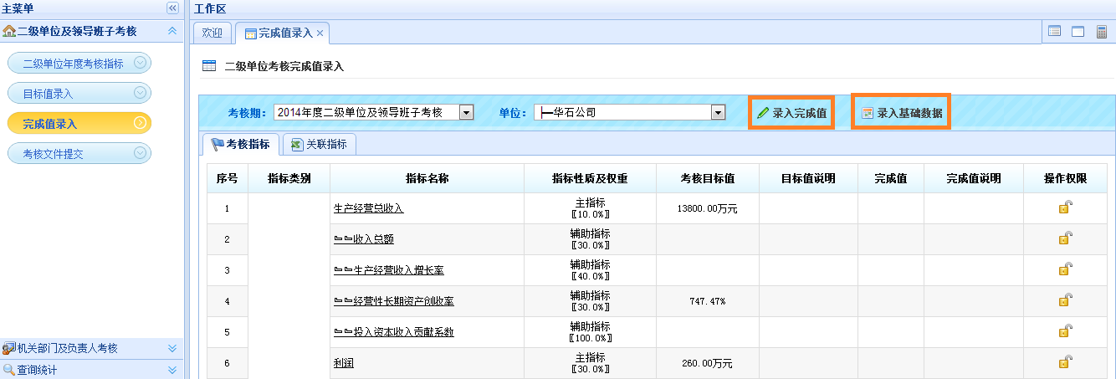
点击“录入完成值”按钮可以进行完成值的填报。
点击“录入基础数据”按钮则可按局财务处要求录入考核年度的财务指标基础数据。
带有关联指标的考核指标项的完成值可以由关联指标的计算自动得出。
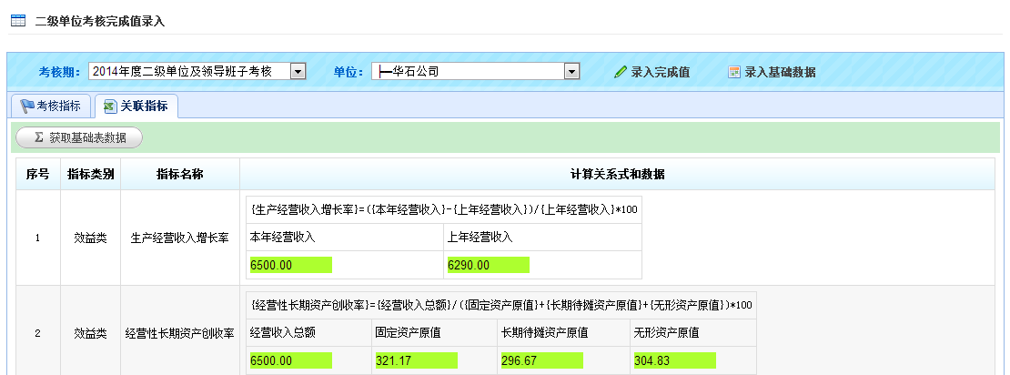
数据录入完成后，点击选项卡下的“保存”按钮可以先将录入的完成值保存起来，但还不会提交；只有点击“正式提交”按钮后，数据才会正式提交完成。
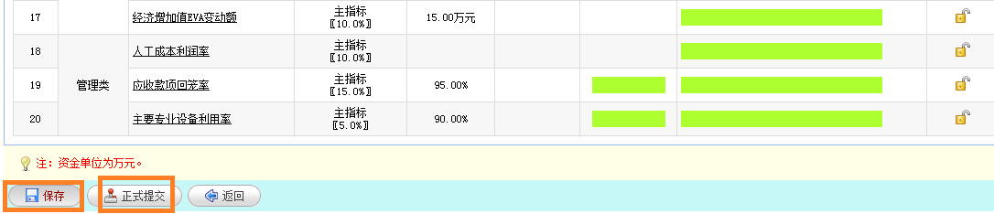
正式提交数据后，在职能部门审核完成前，各二级单位还可以对完成值进行修改。但审核完成后就不能再修改了。完成值上报后，各单位还可以把考核文件以附件的形式上传到系统中，便于职能部门下载调阅。
点击“考核文件提交”，如下图所示：
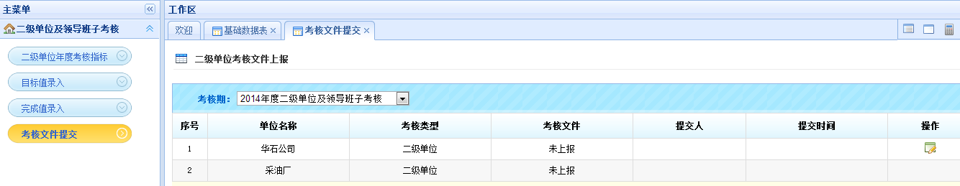

六、二级单位完成值的审核操作
各二级单位的考核指标完成值填报完成后，就可由各职能部门进行对口审核操作了。职能部门用户登录系统后，会收到相应的待办事务。
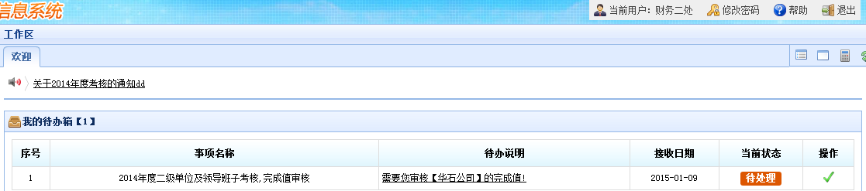
点击链接后即可打开操作界面。
也可以直接从左侧菜单中点击“完成值审核”打开操作界面。
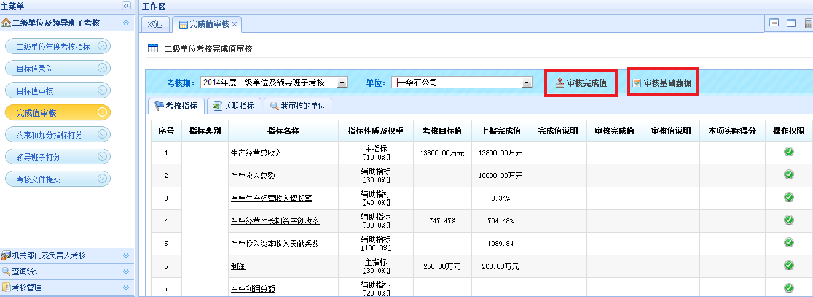
点击上图中的“审核完成值”按钮后，可以对二级单位上报的完成值进行审核操作。
点击上图中的“审核基础数据”按钮后，可以对二级单位上报的财务基础相关数据进行审核操作。
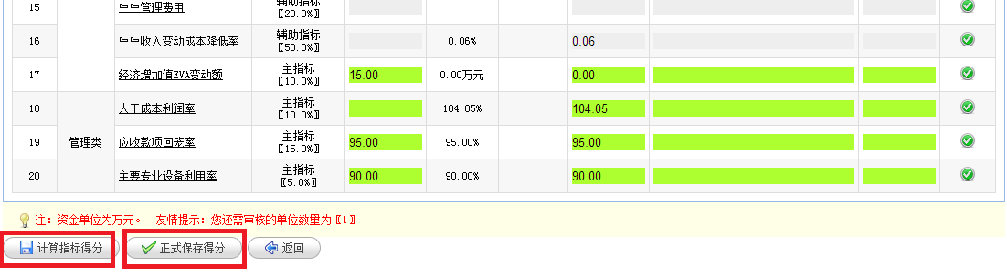
点击选项卡中的“计算指标得分”按钮，系统会将目标值与完成值代入计算关系式中自动计算相应指标的得分。如下图所示：
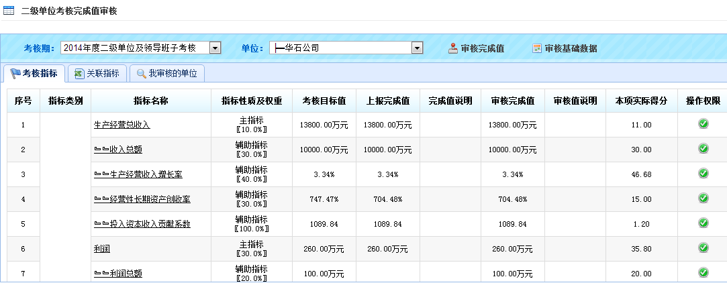
在得分审核完成后，点击“正式保存得分”按钮后，审核工作正式完成。
小提示：
机关部门用户登录系统后，欢迎页面上会有要审核的指标及单位信息提示。如下图所示：
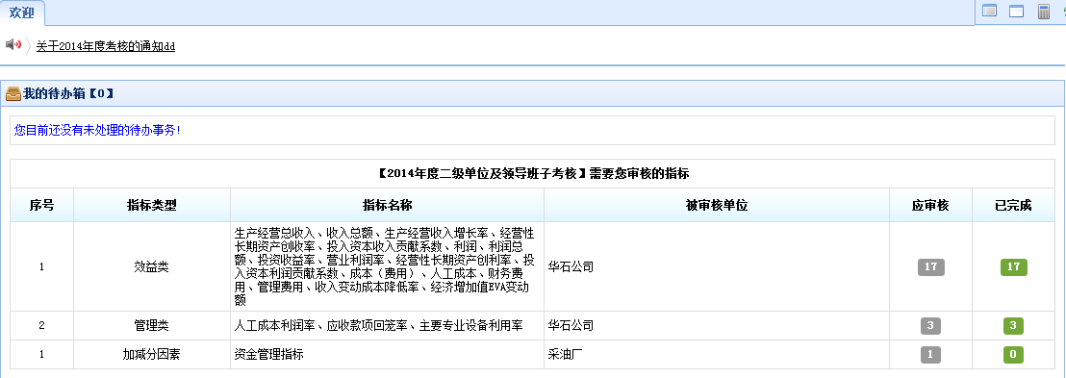

七、约束和加分指标打分
该功能由负责打分的职能部门进行操作。职能部门用户登录系统后，在欢迎页面会有相应的提示，提示当前用户需要审核指标的数量及完成情况。如下图所示：
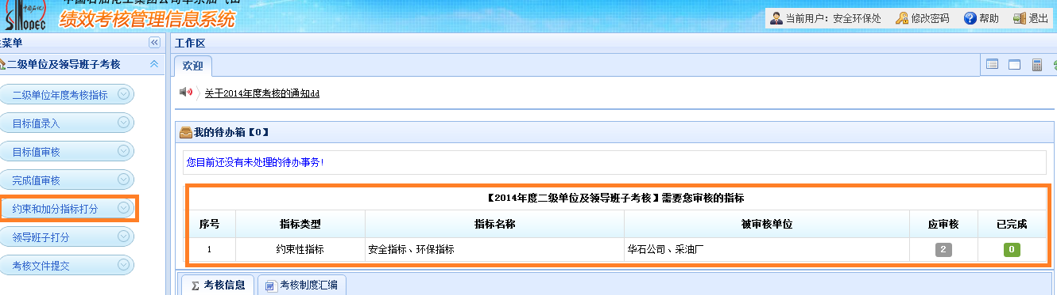
用户点击左侧菜单中的“约束和加分指标打分”就会打开操作界面。如下图：
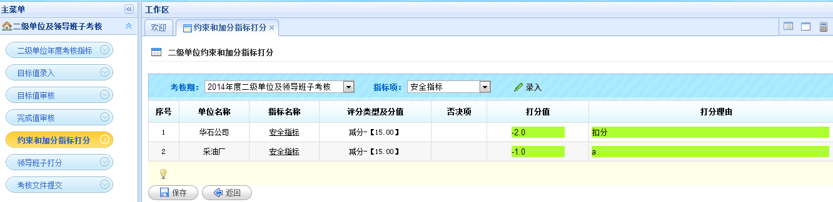
打分理由必须填写。

八、领导班子打分
该功能由负责打分的职能部门进行操作。在该页面可以进行各二级单位领导班子的加减分因素与约束指标的打分操作。如下图所示：
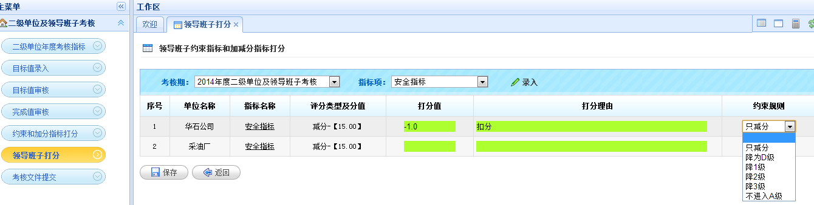
并可对领导班子的得分进行规则限制。

九、得分统计与发布
该功能由绩效考核办公室操作。各单位的考核指标得分审核完成后，可由绩效考核办公室负责统计各单位的实际得分情况。并根据联席会议的决定进行考核成绩的发布。
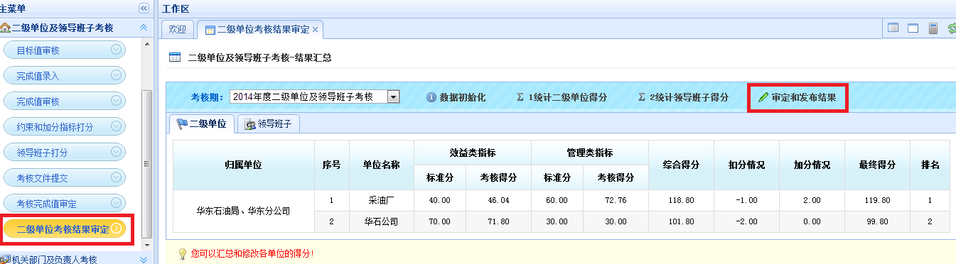
点击左侧菜单的“二级单位考核结果审定”，可以打开结果汇总操作页面。
按步骤依次执行操作：1数据初化→2统计二级单位得分→3统计领导班子得分→4审定和发布结果。

十、考核成绩查询
本期考核完成后，各二级单位可以在“欢迎页”面直接看到考核的进度和本单位的得分情况。点击“考核名称”上的链接可以自动跳转到结果发布页上。
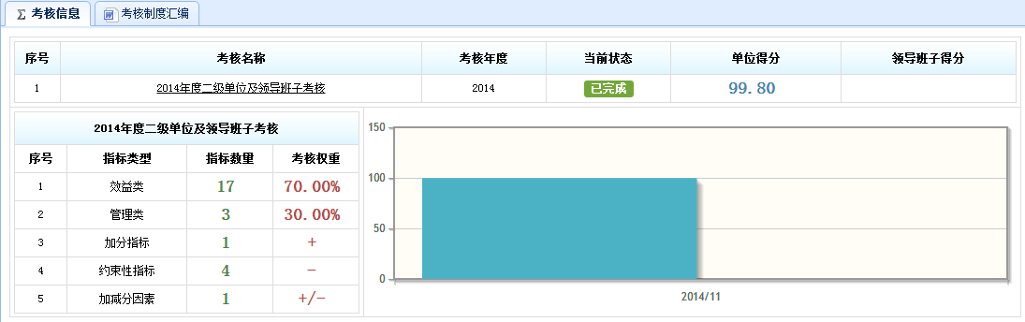
也可以选择左侧菜单“查询统计”>“二级单位考核结果”进行查询。
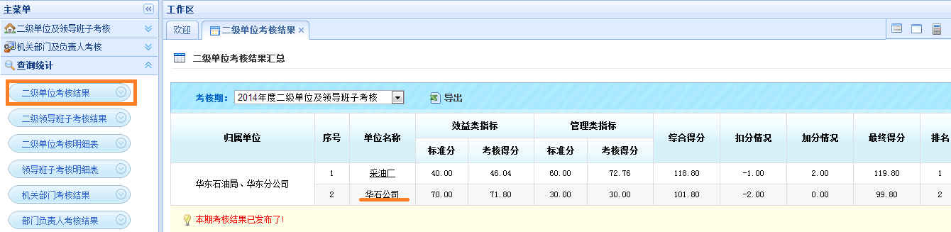
点击“单位名称”上的链接可以查看得分明细表。同时考核结果还支持“导出”操作。

